管理体系审核记录表
过程与活动、  抽样计划 | 涉及  条款 | 受审核部门：管理层 主管领导：李强 陪同人员：李黄水 | 判定
 |  | 审核员：朱晓丽 审核时间：2021年12月28日
 |  | 审核条款：E:4.1、4.2、4.3、4.4、5.1、5.2、5.3、6.1.1、6.2、7.1、7.5.1、9.3、10.1、10.3
提供营业执照原件真实可信.
法律法规：符合要求
顾客投诉情况：未发生
上级检查情况：未发生
主要用于投标，未发现违规使用证据
质量抽查：体系运行期间未进行抽查情况。
在体系运行期间未发生重大质量安全事故。
变更：无
上年度不符合：上年度不符合已整改，符合要求
暂停恢复审核：暂停原因：企业因业务繁忙，未及时进行监督审核
暂停原因是否以消除：暂停原因已消除，可以在监督审核后恢复认证注册
审核组意见：推荐企业在监督审核后恢复认证注册
理解组织及其环境 | E4.1 | 总经理：李强 管代：李黄水  企业注册/经营地址：河北省廊坊市固安县牛驼镇京九铁路东侧、京开路西侧（秋强印刷机械有限公司院内）/河北省廊坊市固安县牛驼镇106国道西侧（秋强印刷机械有限公司院内）；经营场所面积300平方米左右  提供了营业执照（统一社会信用代码: 91131022MA0DQ9DC67），资质文件有效。  与企业负责人沟通：从北京大兴搬迁到此，为个人独资有限责任公司，服务模式为投标、客户介绍等，目前行业竞争激烈，利润空间较小，服务页，基本无环境污染。主要环境因素为固废排放、火灾。设置有垃圾存放点，配备有灭火器  公司应确定那些对实现良好环境管理体系有影响的内、外部问题：  a）与气候、空气质量、水质量、土地使用、现存污染、自然资源的可获得性、生物多样性等相关的、可能影响公司目的或受公司环境因素影响的环境状况；  b）外部的文化、社会、政治、法律、监管、财务、技术、经济、自然以及竞争环境，包括国际的、国内的、区域的和地方的；  c）公司内部活动、产品和服务、战略方向、文化与能力（即：人员、知识、过程、体系）。  公司依据GB/T24001-2016标准的要求，结合产品特点和战略发展规划，建立了环境管理体系，于2020年1月15日实施。确定了组织结构，建立、实现环境目标的方法有影响的内、外部因素的组合，明确对内外部因素的进行监视和评审的方式方法是：网站获取、顾客沟通、内部总结等。经评估：组织确定与其宗旨和战略方向相关并影响其实现质量环境。 | Ok
理解相关方的需求和期望 | E4.2 | 沟通与组织环境管理体系有关的相关方主要包括：顾客、股东、员工、银行、外部供应商、雇员及其他为组织工作者、法律法规及监管机关、非政府组织等。  相关方要求如：员工要求:工作稳定、受到尊重、有提升发展的机会等；供方要求:付款方式及周期/就环境管理进行及时沟通等；顾客要求：准时交货/保证品质/及时沟通/期望组织能遵守环境法令法规，建立良好的环境管理体系，确保长期合作，能及时沟通等；监管部门要求：如环境保护局，定期检查环境法规遵守情况。组织对相关方及其要求的相关信息进行了监视和评审目前达成情况好，供方无欠款，客户无重大投诉，纳税正常，环境管理体系运行正常，员工满意度较高，相关方要求满足程度较好。  不同的相关方对组织的需求和期望可能是不同的，因此组织建立了获取不同利益相关方要求的渠道，通过市场预测、登门拜访、商务活动或会议招标文件、定期访问相关方官方网站等方式获取和确定与环境管理体系有关的利益相关方的要求。 | Ok
确定环境管理体系的范围 | E4.3 | 公司建立并实施的《管理手册》中第4.3确定了环境管理体系的范围，明确了边界和适用性，从范围的内容来看，公司考虑了理念、价值观、文化等相关因素及相关方的要求，还考虑了公司在国际、国家、地区或本地引起的法律、技术、竞争、文化、社会、经济和自然环境等方面的问题及应对方法，针对所提供的产品和服务，组织按照顾客要求，经与领导层的座谈沟通、查看相关的体系文件以及询问了解到，确定环境管理体系的范围：河北省廊坊市固安县牛驼镇106国道西侧（秋强印刷机械有限公司院内）河北固运特精密机械制造有限公司一般机械加工件的销售所涉及的相关环境管理活动。  不适用条款：无  文件的信息完整，符合标准4.3条款要求，有效。 | Ok
环境管理体系 | E4.4 | 组织按照GB/T24001-2016标准的要求，建立、实施、保持和持续改进管理体系，包括所需过程及其相互作用。 公司确定了环境管理体系所需的过程及整个组织内的运用，确定这些过程所需的输入和期望的输出，确定这些过程的顺序和相互作用，确定和应用所需的准则和方法（包括监视、测量和提高环境绩效），以确保这些过程的运行和有效控制，以实现组织的预期结果，提高环境绩效，确定并确保获得这些过程所需的资源，规定与这些过程相关的责任和权限，按照6.1的要求所确定的风险和机遇，以及应对风险和机遇的措施，评价这些过程，实施所需的变更，以确保实现这些过程的预期结果，过程方法包括按照组织的环境方针和战略方向，对各过程及其相互作用，系统地进行规定和管理，实现预期结果。公司通过采用 PDCA 循环以及基于风险的思维对过程和体系进行整体控制和管理，从而有效利用机遇并防止发生非预期结果。  公司保持形成为保证产品、过程或服务质量满足规定的或潜在的要求，把企业的组织机构、职责和权限、工作方法和程序、技术力量和业务活动、资金和资源、信息等协调统一起来所形成的文件化信息。  组织于2020年1月15日实施了环境管理体系文件，并实施。包括管理手册、作业文件和记录。其中环境方针、目标指标形成文件并纳入环境管理手册中。组织建立的《环境因素识别和评价控制程序》、《法律法规和其他要求控制程序》等，覆盖了企业的管理体系范围，体现了对管理体系主要要素及其相关作用的表述，并将法律法规和标准的要求融入到体系文件中，覆盖了企业的管理体系范围，体现了对管理体系主要要素及其相关作用的表述，并将法律法规和标准的要求融入到体系文件中。策划内容与企业实际相符。 | Ok
领导作用和承诺 | E5.1 | 总经理通过如下方式（主要以会议、培训、交流、文件和记录等型式）对其建立、实施和改进环境管理体系的承诺提供证据。  1.负责环境体系的策划，负责公开的环境承诺，遵守环境保护的法律法规，制定环境方针，并签署批准、颁布环境方针；负责环境体系的管理评审工作；  2.负责批准《管理手册》、“环境目标、指标和管理方案”和“培训计划”；  3.确保提供建立、实施并保持环境管理体系所必要的资源；  4.负责特殊合同的批准和签订，批准分/承包方的定点、扩点、撤点和恢复，批准《合格供方名录》；  5.对公司产品质量全面负责，对重大的批不合格品做出处置。 | Ok
环境方针 | E5.2 | 在《管理手册》中形成了文件化的信息：  环境方针：防污节能 遵规守法 绿色环保 持续改进。  公司通过近半年多的运行体系，证明公司的环境方针是适宜的。公司方针与公司的宗旨相适宜，符合公司的活动、产品或服务的性质、规模，满足顾客的要求，对持续改进也做出承诺。  主要通过文件和培训方式向全体员工传达的环境方针，在组织内得到沟通、理解，公司环境方针形成的文件的信息完整，有效。 | Ok
组织的岗位、职责和权限 | E5.3 | 公司目前分设职能部门为：人力资源部、销售部。制定了各部门、各岗位人员职责、权限，并形成了文件。  查阅：《管理手册》，在手册中编制了组织架构图，界定了部门之间的隶属关系，提供了职能分配表，反映了各部门承担的主要职能。  公司通过文件、会议、培训等方式将职责、权限传达到企业内部，充分适宜。各部门负责人的职责和权限，分工比较明确，各部门负责清楚自己的工作职责和权限。基本符合标准要求。 | Ok
应对风险和机遇的措施 | E6.1 E6.1.1 | 组织在策划管理体系时，综合考虑了组织的内外部问题，相关方的需求和期望及合规义务，环境管理体系的范围等。  主要的风险或机遇描述 应对措施 措施的有效性  固废废弃物(硒鼓/墨盒带/灯管等)未按规定进行管控，造成的危废污染 开展有针对性的培训、加强员工环保意识和环境突发事件的处置培训宣传力度；等 有效  突发事件，如意外火灾造成的环境污染 按规定要求配备消防安全设施，并确保消防实施性能良好；定期组织对意外火灾突发事件的应急演练，提高全员应急处置能力；为突发事件应对提供必要的资金保障 有效  合规义务风险 定期对法律法规、客户要求进行识别 有效  适用的法律法规收集不充分、齐全、导致违法违规行为的发生 定期对法律法规、客户要求进行识别 有效  。  与环境管理体系有关的风险和机遇识别基本充分，并针对潜在的风险制定了防患风险的应对措施，针对风险制定的应对措施切实有效、风险基本可控。 | Ok
措施的策划 | E6.1.4 | 组织对环境运行过程进行了识别和策划,运行控制包括固体废弃物排放、资源能源消耗、火灾、生活污水等方面，制定了节约用水、用电、纸张管理规定、GB8978-1996污水综合排放标准GB16297-1996大气污染物综合排放标准GB18599-2001一般工业固体废物贮存、处置场污染控制标准GB1495-79机动车辆允许噪音标准等文件，规定了具体的控制准则、控制方法及监视、测量和持续改进等要求。 | Ok
环境目标及实现措施策划 | E6.2.1E6.2.2 | 在《管理手册》中形成了文件化的信息  目标：固体废弃物分类收集、回收率100%  管理方案：  - 日常宣传教育，提倡进行可回收废弃物与不可回收废弃物，分类放置；  - 及时清理办公区域办公垃圾和生活垃圾；  - 复印机废硒鼓等由电脑耗材店统一回收、处置；  废弃的口罩处置：日常开展宣传教育，设置废弃口罩专用垃圾箱，集中存放，不随意丢弃。  目标：火灾事故为0  管理方案：  1.制订完善易发生火灾、爆炸场所应急预案；  2.对人员进行消防备训、演习；  3.现场严禁吸烟，现场配备符合消防规定数量的灭火器；  4.逃生通道应保持全年畅通。  环境目标考虑了重要环境因素，与环境方针一致，可测量。  根据环境目标指标，组织建立了环境目标及措施，内容包括方法措施、执行部门等。  抽查在相关职能、层次、过程上建立了环境目标，目标在各职能部门落实，人力资源部有对环境目标完成情况定期进行汇总统计，考核结果详见各部门E6.2.1审核记录。 | Ok
资源 | E7.1 | 公司确定、提供为建立、实施、保持和改进环境管理体系所需的资源。查公司现有资源，包括人力资源、基础设施（含办公场所、办公设备/设施、交通和通讯设施、消防安全设施等）、信息、技术、资金等，现有员工53人，经营面积300平方米左右。 | Ok
监视、测量、分析和评价/总则 | E9.1.1 | 1、企业有策划管理体系绩效监视和测量准则，并实施；主要包括：内审、管理评审，管理目标考核以及环境管理方案完成情况检查服务提供过程监视和测量，环境绩效监视和测量，合格性评价，外部相关方监测和检查（如顾客满意调查等）；  2、企业提供管理手册中对监视、测量、分析和评价要求进行了描述，监视和测量过程中发现的问题及时进行分析、评价，包括服务过程质量监视和测量，以及环境绩效监视和测量等，详见人力资源部、销售部部门的审核记录. | Ok
管理评审 | E9.3 | 1.编制有《管理评审控制程序》，对管理评审的时间、方法均有明确的要求，文件符合标准要求。每年进行1次，时间间隔不超过12个月。  2.组织于2021年10月10日由最高管理者主持，以会议的形式召开，各部门负责人参加。  抽查《管理评审计划》，管理评审输入的内容包括：与环境管理体系相关的内外部问题；相关方的需求和期望，包括合规义务；重要环境因素；风险和机遇；环境目标的实现程度；环境绩效方面的信息（不符合和纠正措施；监视和测量的结果；合规义务的履行情况；内部审核结果；资源的充分性。）；来自相关方的有关信息交流，包括抱抱怨；持续改进的机会等。各部门负责人均对上评审的内容进行了汇报。  提供了管理评审签到表，均由各部门负责人签名。  3.以书面的形式输出，查见《管理评审报告》，对本次计划评审的内容进行了分析与报告。提出了改进建议，改进措施正在实施中。  a、公司的方针是适宜的。  b、公司的管理体系是适宜的、充分的和有效的；  改进：进一步增强全体员工对环境因素的识别意识，加强对体系文件的管控。  抽改进措施完成情况，已完成。  抽上年度管理评审改进措施完成情况，已完成，符合要求  管理评审基本符合要求。 | Ok
改进总则/  持续改进 | E10.1.  E10.3 | 与总经理交流公司在持续改进方面主要做了哪些工作：1．提高绩效的PDCA循环和过程方法活动的建立，正逐步趋于完善，主要通过方针目标的建立，为公司明确改进方向，通过各种监测活动发现问题、查找问题， 运用过程方法包括按照组织的环境方针和战略方向，对各过程及其相互作用，系统地进行管理，从而实现预期结果运用分析与评价，寻找变化趋势，以发现潜在问题，获得有效的过程绩效，采取措施实现持续改进。  2. 编制并实施了不合格和纠正措施管理规定，明确了采取措施予以控制和纠正和处置产生的后果信息的方法，确定并选择了纠正、预防或减少不利影响为改进机会，包括评审和分析不合格、确定不合格的原因、确定是否存在或可能发生类似的不合格、实施所需的措施和评审所采取的纠正措施的有效性。各部门环境目标是改进的主要目标，主要通过目标完成情况考核汇总，环境目标进行统计分析并形成了记录。  3.通过员工质量意识的提高，将提高绩效的循环工作做的更好。公司的不合格和纠正措施大多通过平时工作监督检查来实现。通过员工质量意识的提高，防止不符合或不合格的发生。在内审中发现的1个不符合项，已采取了纠正措施，并进行了有效整改。 | Ok

过程与活动、  抽样计划 | 涉及  条款 | 受审核部门：销售部 主管领导：韩建伟 陪同人员：李黄水 | 判定
 |  | 审核员：朱晓丽 审核时间：2021年12月28日
 |  | 审核条款：6.1.2；5.3；6.2；8.1；8.2
岗位、职责和权限 | E5.3 | 部门职责：  2）负责本部门的环境因素辨识、更新、风险评价和运行控制；  3）参与公司组织的消防演习、应急演练等活动；  4）按文件要求履行体系相关活动等。  与部门主管沟通，对自己的职责权限能清楚表述。 | Ok
目标指标及其实现 | E6.2.1  6.2.2 | 部门环境目标指标：  1. 固体废弃物分类管理处置率100%；2.火灾事故为零；  环境目标指标管理方案由人力资源部统一制定，质检部按照管理方案执行。详见人力资源部E6.2.2审核记录。  2021年4-2021年11月销售部环境目标、指标完成良好。 | Ok
环境  因素 | E6.1.2 | 环境因素的识别由人力资源部主导，部门参与了进行了环境因素识别与评价，本部门主要识别了办公活动中的环境因素。从生命周期观点，三种时态、三种状态、八个方面来识别，识别了办公过程中的电脑、复印机、废旧纸笔的废弃、废旧日光灯管排放等，识别基本齐全。  采用评价因子及评分标准以打分的方式评价重要环境因素，评价出的重要环境因素为：固废排放、潜在火灾发生。策划通过运行控制、管理方案、应急预案等对重大环境因素实施控制，基本适宜。 | Ok
运行策划和控制 | E8.1 | 销售部主要负责办公活动用电、办公固废、业务人员外出联系业务等的环境运行控制。  A)火灾的控制：办公区域内无明显的火灾隐患。  B) 资源的消耗控制：办公用品消耗，主要消耗的办公用品是纸张，一般使用双面纸。水电的消耗，人力资源部均使用节能灯；洗手间无滴水现象。目前建立了相应和管理制度，要求各部门人员提高节约意识。  C）固废的控制：废灯管、电池等办公耗材废品，人力资源部统一管理，由供应商更换带回。  D）对相关方施加影响：对重要供方、客户均要求施加环境影响。通过对客户及相关方传递组织的环境方面信息，及时把客户反馈信息进行传达相关部门。  查见“至相关方告知书” ，部分客户/供方采购合同协议中明确了环保和安全要求，并严格有按协议要求执行。  环境因素控制措施基本有效。  企业无库房 | Ok
应急准备和响应 | E8.2 | 应急准备和响应由公司人力资源部部门统一组织进行，本部门只是配合，参加人力资源部定期组织的消防演练，见人力资源部审核记录。 | Ok

过程与活动、抽样计划 | 涉及  条款 | 受审核部门：人力资源部 主管领导：李武波 | 判定
 |  | 审核员：朱晓丽 审核时间：2021年12月28日
 |  | 审核条款：E：5.3、6.1.2 6.1.3 6.2、8.1、8.2、9.1.1、9.1.2、9.2、10.2
组织的岗位、职责权限 | 5.3 | 询问其职责权限：主要负责公司文件的控制，即文件的编制、收发、归档等管理工作。负责公司人力资源及教育培训工作。负责组织内审和管理评审工作，对不合格采取纠正和预防措施；负责组织辨识和评价公司的环境因素，对办公区的环境因素进行控制管理方面的工作等。职责明确，基本明确。 | Y
环境因素 | 6.1.2 | 编制了《环境因素识别和评价控制程序》，经查基本符合标准要求。  涉及人力资源部环境因素有： 固体废弃物 、潜在火灾、生活污水、空调冷却液的泄漏等，识别与评价基本准确。办公区域环境因素识别基本准确。  提供《重要环境因素清单》，涉及人力资源部重大环境因素：潜在火灾隐患、办公过程产生固废。识别与评价基本准确。 | Y
合规义务 | 6.1.3 | 提供了《法律法规和其他要求控制程序》《合规性评价控制程序》，规定法律、法规及其他要求的范围、获取方法、确认及分发。  提供公司适用的《法律法规清单》包括环境保护法、中华人民共和国水污染防治法、环境噪声污染防治法、建设项目环境保护管理条例、中华人民共和国环境影响评价法、固体废弃物环境防治法、中华人民共和国环境影响评价法、国家突发环境事件应急预案、GB18218-2018 《重大危险源辨识》、GB/T24001-2016《环境管理体系 要求及使用指南》等。明确了法律法规及其他要求对公司危险源的应用，明确了相应的适用条款。  经查，符合要求。  法律法规及其他要求在人力资源部存档一份，并已电子版的形式发到各部门电脑上。定期在网上查看法规的更新情况，目前均为最新版本。 | Y
目标 | 6.2 | 部门环境目标： 考核情况（3-9月）  火灾事故为0 0  固体废弃物100％收集处置 100%  每季度进行一次考核，目标基本实现。  抽查管理方案情况具体见管理层  2021年4月-2021年11月显示已完成，达到了阶段性的目标要求。 | Y
运行控制 | 8.1 | 部门应执行的运行控制文件：《环境运行控制程序》、《资源、能源管理规定》《固体废弃物管理规定》。  查运行控制：  —办公设备主要有：打印机、电脑等办公设备，现场设备设施基本处于良好状态。  —火灾控制：办公区通道张贴严禁烟火标识，有消防设施，办公设施电源开关无裸露现象，目前无安全隐患。  —办公固体废弃物：办公区域固体废弃物主要分为两类，即一般生活垃圾和不可回收废弃物。现场查看无混放现象；办公用品按要求由人力资源部负责发放，作好记录。  可回收废物(硒鼓、墨盒)集中收集后交给供应商回收处理。  一般生活垃圾集中收集运至垃圾站。  提供《固体废弃物处理规定》：  人力资源部负责每月定期（每月一次）检查各部门对危险固体废弃物是否按规定处理。  —废水：主要为日常生活污水。  —资源消耗：节约水电，人走灯灭；纸张双面打印  —定期巡视现场，对环境事宜进行检查，发现问题当即纠正，查见2021年4-2021年11月的环境运行检查记录，检查结果：合格；为办公区等配备了灭火器。并组织定期检查。  经查环境运行控制基本符合要求。  查看环境运行控制：  无危险化学品：  生活污水控制：区域无独立卫生间，公共卫生间污水直接排入污水管网。  固废控制：固体废弃物按“可回收”、“不可回收”进行分类管理，巡视人力资源部办公室，垃圾按要求进行垃圾分类处理，符合要求  废气和噪声控制：无。  节能降耗：人力资源部纸张节约使用，办公设备、设施有按规定要求使用，杜绝非正常使用，要求不得使用大功率电器，并定期统计水、电消耗情况。  火灾控制：巡视办公区域，灭火器状态正常  环境因素控制措施基本有效。
应急准备和响应 | 8.2 | 1、查策划有《应急准备和响应控制程序》，编制有《火灾应急预案》。  2、应急准备工作开展以下活动：  ——建立有应急组织，提供应急组织机构图、人员名单、职责权限规定等。  ——配备相应的设备。  ——进行常识和能力的培训  3、该部门介绍开展了器材的使用和人员紧急疏散演练活动：  提供有“演习记录”。  ——演练时间：2021年5月21日火灾；  ——演练组织部门：人力资源部；参加人员：全体  ——演练效果评价记录：  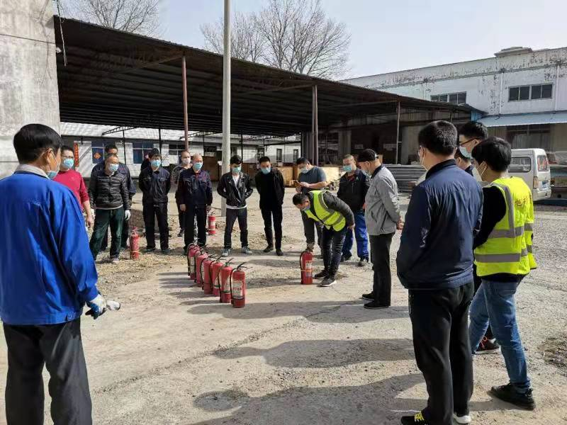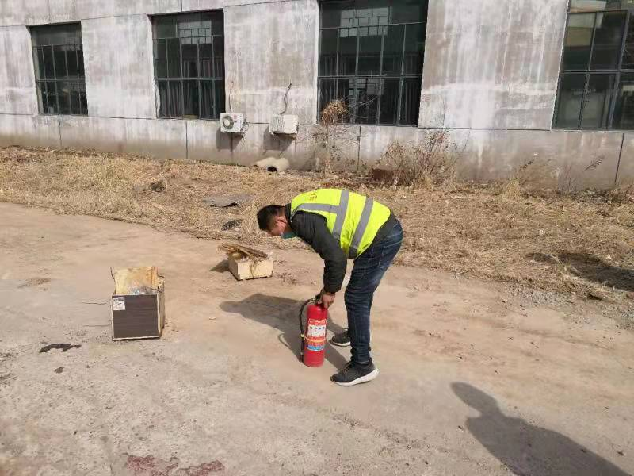  基本符合预期。  ——对消防应急预案的适用性、可操作性进行评审；符合要求。 | Y
监视和测量 | 9.1.1 | 通过以下几种方式对运行过程进行监视和测量：  ●该公司对管理体系过程进行监视和测量的方法包括：内审、管理评审、目标考核、过程的监视和测量检查等。  内审、管理评审、目标考核详见相关审核记录.  每月进行一次过程的监视和测量的检查，发现问题立即整改。  查见2021.10月《环境运行检查记录》，内容包括：环境因素/危险源、法律法规其他要求、目标、指标和方案、资源、作用、职责和权限、能力、培训和意识、信息交流、文件控制等。  ●日常监督检查：管代负责对各部门的环境行为进行不定期的巡检。  ●环境绩效监测：办公区卫生间废水排入城市管网。  废包装纸皮纸箱废纸等；与相关的供应商签订供应合同时明确由供应商回收； 供应商不能回收的，分类交由物业管理处理由其交由市政环卫处理。  被动监测：自体系建立以来没有发生过环境污染事故  ●监测设备：公司暂无环境监测设备。 | Y
合规性评价 | 9.1.2 | 策划编制了《合规性评价控制程序》，经查符合要求  查合规性评价：2021.6.30进行合规性评价，提供了《合规性评价表》，包括：活动场所/产品/服务、重要环境因素、现有控制措施、适用的法律法规及其对应条款、符合性评价等。  评价内容：公司管理和运营活动中涉及的环境因素及危险源。  经查，合规性评价基本符合要求。 | Y
内部审核 | 9.2 | 编制《内部审核控制程序》，基本符合标准要求。  经查问：总经理、管代、各部门主管均经培训并参加了内部审核。  2021年9月1日-2日开展管理体系内部审核活动，并提供有以下内审的资料：  ——《审核实施计划》，编制：人力资源部，批准：李强  计划中规定审核的目的、依据、范围、时间、审核安排；  审核组组长：李强 ，组员：李武波 韩建伟  计划中没有漏标准条款、没有遗漏体系覆盖的部门和场所，内审员没有审核自己的工作。  ——内审首末次会议签到（领导层、各部门负责人）；  ——内部审核检查表，审核按计划进行，没有遗漏标准条款及体系覆盖的部门和场所，内审员没有审核自己的工作。  ——本次内审发现1项不合格，为一般不符合项，查看《不符合报告》，不符合事实描述清晰，不符合原因分析准确，并制定了纠正及纠正预防措施，且措施可行，并对其有效性进行了验证，符合要求  ——本次内审编制有《内部管理体系审核报告》，结论：本公司管理体系在审核范围内基本符合审核准则并得到有效运行，已初步具有以防止不符合、满足顾客要求与法律法规的能力，已初步形成了持续改进机制。  审核组长（签名/日期）： 李强 2021.9.2 | Y
不符合和纠正措施 | 10.2 | 制定了《纠正措施控制程序》，内容基本符合标准要求。  对日常工作检查，管理评审，内审，其他考评，合规性评价发现的不符合及环境的事件采取纠正，防止事态发展，进行原因分析，采取必要的纠正预防措施，防止事件的发生、再发生。  对管理评审、内审提出的不符合及改进要求，进行原因分析，制定了具体措施，目前已实施完成。 | Y

